Виктор Саяпин, Андрей Чернякевич
Лед и пламя
Источник публикации:
Саяпин, В. Лед и пламя. Реальная дата отсчета гродненского хоккея и зимних видов спорта / В. Саяпин, А. Чернякевич // Вечерний Гродно. - 2013. - 29 мая. (№22). - С. 30.
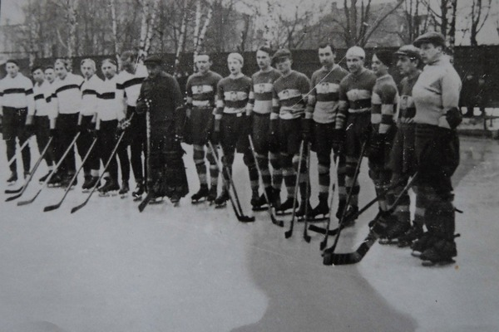
Гродненская «КС Кресовия» принимает команду «КПВ Вильно». 1935 г. Фото из коллекции Рымарчука А.С.
Первый в истории Гродно официальный хоккейный матч состоялся в воскресенье, 24 января 1932 года. В поединке сошлись чемпион Вильно команда АЗС и гродненский спортивный клуб «Кресовия».
Матч вызывал большой интерес в связи с высоким классом гостей, ведь за виленскую команду выступали члены сборной Польши по хоккею. Хозяев же представляли в основном молодые игроки во главе с опытным вратарем Малярчиком. И хотя итог поединка нам неизвестен, думается, эта дата стоит того, чтобы именно от нее вести отсчет истории гродненского хоккея.
В качестве лидера — лошадь
Вообще, первыми среди зимних видов в нашем городе начали культивировать лыжный и конькобежный спорт. В 1927 году, 30 марта, состоялись первые официальные соревнования по лыжному спорту: гонки, биатлон, прыжки с трамплина, которые с тех пор проводились с завидной регулярностью, собирая на трибунах по нескольку тысяч зрителей. Среди дисциплин, которые сегодня нам вряд ли доведется увидеть, были лыжные гонки за лидером, причем в этой роли выступала… лошадь.
В следующие годы хоккей продолжал развиваться. Уже в первых числах января 1934 года при «КС Кресовия» образована постоянная хоккейная команда, насчитывавшая вначале, правда, всего лишь несколько человек. Но и в таком неполном составе приступили к тренировкам, ведь делом чести стало проведение хоккейного турнира за Кубок Гродно!
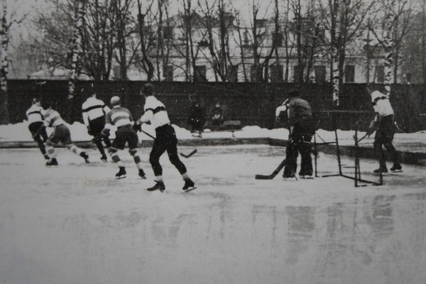
Еще через несколько лет спортивный клуб «Кресовия» начал строить специальную хоккейную площадку по улице Нарутовича, недалеко от гимназии имени Г. Сенкевича (сегодня это Гродненская гимназия № 10).
Хоккейная площадка на ул. Нарутовича. 30-е гг.
И снова приведем фрагмент воспоминаний Франтишека Рышки, чье детство прошло в Гродно: «Зимой мы ходили смотреть хоккейные матчи «Кресовии» на ледовом поле команды, расположенном возле моей школы (моя школа – это гимназия имени Генриха Сенкевича). Там хоккей можно было смотреть через сетку ограждения, что не всегда было удобно. «Кресовия» выступала в черно-зеленой форме. Гродненская команда играла, на удивление, хорошо, о чем свидетельствует хотя бы тот факт, что она принимала у себя такие сильнейшие команды, как АЗС (Вильно) и АЗС (Варшава)».

Танцы на льду
Кроме хоккея гродненцы всерьез увлеклись и фигурным катанием. В начале января 1934 года в Вильно состоялись соревнования по фигурному катанию, в которых участвовали спортсмены из Вильно, Гродно, Волковыска, Свислочи, Лиды, Несвижа и Сувалок, причем программа соревнований предусматривала исполнение четырнадцати фигур различного уровня сложности. В завершение показали так называемую «цепь» и катание по кругу. Среди участников отличились чемпион Гродно по фигурному катанию Е. Мысовский, Г. Вишневская из Волковыска, Я. Пудловская из Гродно, Е. Шмидт из Волковыска.
Кстати, один из первых в городе катков находился на бывшем треке по улице Станиславовской. И только в начале февраля 1934 года состоялось открытие нового, прекрасно оборудованного катка, с раздевалкой и буфетом, по улице Северной. Сегодня это улица Волковича, а каток, вероятнее всего, заливали на футбольном поле гимназии имени А. Мицкевича, после войны — школы №2.
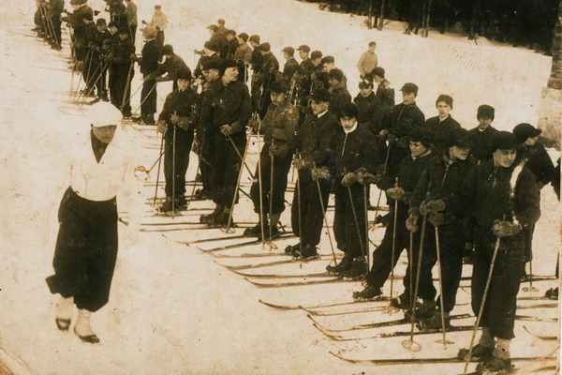
Построение лыжников перед стартом. 30-е гг.
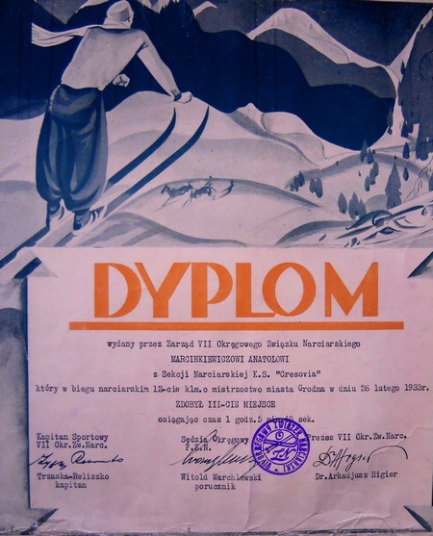

Диплом Марцинкевича А.И. за III место в первенстве Гродно. 1933 г. Фото из коллекций Рымарчука А.С. и музея ГрГУ им. Я. Купалы.

